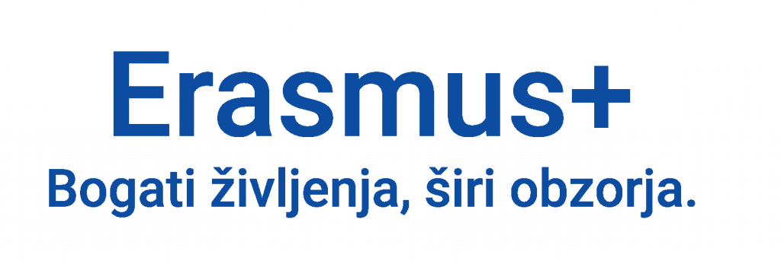

POROČILO UDELEŽENCA MOBILNOSTI

Ime in priimek | Nina Miklavc
Datum mobilnosti | 6. - 10. 10. 2023
Kraj mobilnosti | Malaga
Naslov izobraževanja | Wellbeing in Schools
Cilji izobraževanja | Pridobivanje veščin za učenje in poučevanje temeljnih veščin za oblikovanje mirnega šolskega okolja;  - čustvena inteligenca  - zdrava medsebojna komunikacija  - močna področja  - pozitivna psihologija
Rezultati izobraževanja/Kaj bom pri svojem delu uporabil/-a? | Izdelala sem si osebni akcijski plan, zastavila cilje tako grede razredništva kot glede odnosa do lastnega dela.  Za opazovanje svojega počutja uporabljam Mood Meter. Z njim bom seznanila tudi učence.  Naučila sem se nekaj praktičnih povezovalnih iger, skozi katere učence vodim do krepitve medsebojne komunikacije.  Veščine uporabljam pri vzpostavljanju zdrave razredne klime kot razrednik. Na učence prenašam poznavanje čustev, zakaj jih je treba prepoznati, kakšno vlogo igrajo pri razredni klimi in medosebnih odnosih.
Opis dejavnosti po dnevih | 1. dan: Predstavitve udeležencev in šol/držav, od koder prihajajo; Cilji izobraževanja; Kaj svet trenutno potrebuje?; Emotional education  2. dan: Osrednja tema - čustva in kako pomagati pri razvoju čustvene inteligence; Kaj je čustvena inteligenca; Kaj so čustva in katera čustva poznamo; Kaj so občutki; zaznavanje občutkov; Vpliv stresa in tesnobe na učenje; Kako zmanjšati stres v učilnici; Kako obravnavati nasilje v šoli; Mood meter  3. dan: Osrednja tema: komunikacija/ komunikacijske veščine; Aktivno poslušanje; Sočutje; Nenasilna komunikacija; Čustvena komunikacija; Spodbujanje pozitivnega in sočutnega notranjega govora; Veščine učitelja 21. stoletja; Povezovanje s svojim bistvom  4. dan: Močna področja; Iskanje močnih področij;  5. dan: Promocija fizičnega in mentalnega zdravja; Pozitivna psihologija; Izmenjava idej, izkušenj; izdelava akcijskega načrta

Fotografije
